GRUP ŞCOLAR „AUREL VLAICU” LUGOJ
FILIERA : TEHNOLOGICĂ
PROFILUL : TEHNIC
SPECIALIZARE : TEHNICIAN ÎN AUTOMATIZĂRI

LUCRARE PENTRU OBŢINEREA
CERTIFICATULUI DECOMPETENŢE
PROFESIONALE

COORDONATOR: ING. JOLDEŞ VIOREL

ABSOLVENT:
OCOLEANU MARIUS
Clasa a XII – a A

2007

TEMA LUCRÃRII

Elemente de Teorie SRA

ABSOLVENT:

Ocoleanu Marius Andrei

CLS XII A

Cuprins:

Generalitati 1.1…………………………………………………………….pagina 2-8

Clasificarea sistemelor de reglare automata 1.2…………………………pagina 9-15

Regimurile de functionare a sistemelor de reglaj automat 1.3………….pagina 16

Performantele sistemelor de reglaj automat 1.4 …………………………pagina 17

Bibliografie………………………………………………………………….pagina 20

1

Capitolul 1

ECHIPAMENTE ELECTRONICE DE AUTOMATIZARE

1 ELEMENTE DE TEORIA SISTEMELOR DE REGLARE AUTOMATĂ

1.1 Generalităţi
Prin automatizarea proceselor de producţie se urmareşte eliminarea intervenţiei directe a omului în aceste procese, asigurându-se desfăşurarea lor în conformitate cu anumite cerinţe impuse, fără intervenţia operatorului.
Principalele avantaje ale automatizării constau în:
- creşterea productivităţii muncii;
- îmbunătăţirea calităţii muncii;
- reducerea efortului intelectual depus de oameni în cadrul procesului de producţie.
În structura oricărei instalaţii automatiyate se disting:
- instalaţia tehnologică;
- dispozitivul de automatizareŞ
Instalaţia tehnologică cuprinde ansamblul utilajelor în care se desfaşoară procesul tehnologic iar dispozitivul de automatizare reprezintă totalitatea elementelor care asigură automatizarea instalaţiei tehnologice. Instalaţia tehnologică împreună cu dispozitivul de automatizare formează sistemul automat.
Cele mai simple sisteme automate sunt sistemele de comandă automata; un asemenea sistem este reprezentat in figura 1.1, unde:
S1 (IT) reprezintă instalaţia tehnologică:
S2 – dispozitivul de automatizare.
Semnalele (curenţi sau tensiuni) care apar la iesirile sau intrările blocuriilor din sistem sunt:
u – mărimea de comandă;

2

m – mărimea de execuţie;
y – mărimea de ieşire.
Modificarea după dorinţă a mărimii de ieşire y se obţine prin modificarea mărimii de comandă u fără intervenţia directă a operatorului uman asupra instalaţiei tehnologice.
De exemplu, în cazul instalaţiei de comandă a turaţiei unui motor electric de current continuu din figura 1.2,

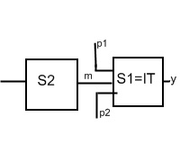
Fig 1.1 sistem de comandă automată

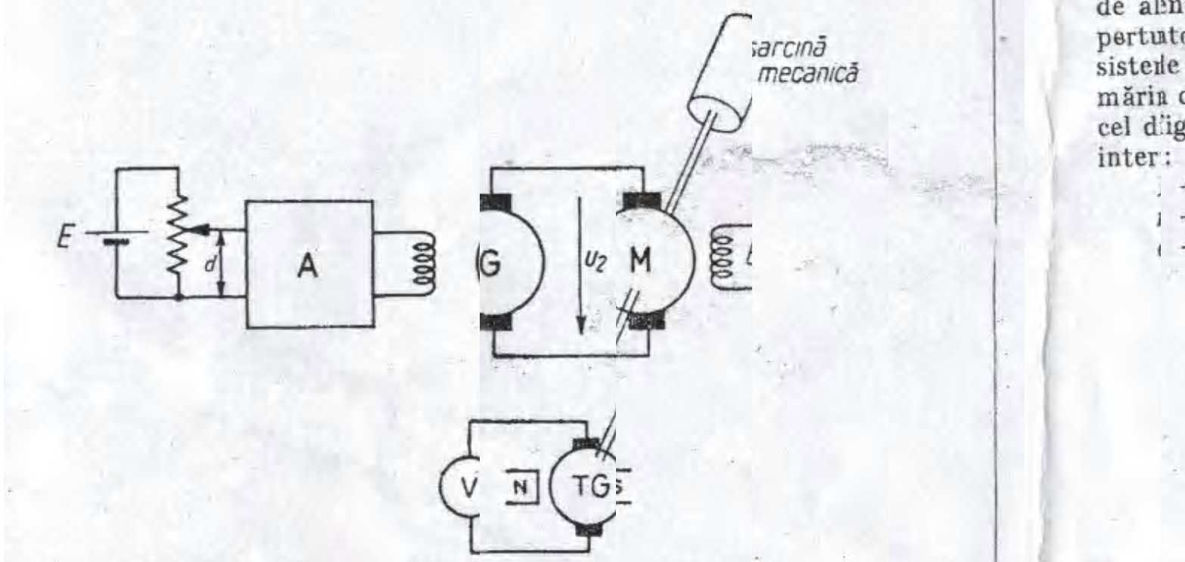
3

Fig. 1.2 Sistem de comandă a turaţiei unui motor de curent continuu.

mărimea de comandă este deplasarea d a cursorului faţă de capătul inferior al potenţiometrului, mărimea de execuţie este tensiunea U2 aplicată motorului iar mărimea de ieşire poate fi considerată turaţia motorului M sau tensiunea dată de tahogeneratorul TG şi proporţională cu această turaţie. Instalaţia tehnologică o constituie motorul iar dispozitivul de automatizare este format din amplificatorul A şi generatorul G. Turaţia motorului este mărită sau micşorată după cum cursorul potenţiometrului este deplasat în sus sau în jos. Există, aşadar, o lege de dependenţă y=f(u)

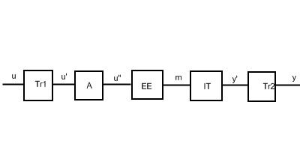
Fig. 1.3 Reprezentarea echivalentă a sistemului de comandă din fig 1.2

O altă reprezentare mai detaliată a instalaţiei de comandă din figura 1.2 este dată in figura 1.3, unde Tr1 şi Tr2 poartă numele de traductoare. Traductoarele convertesc o mărime neelectrică oarecare (deplasare, presiune, temperatură e.t.c. ) într-o mărime electrică (tensiune, current, rezistenţă e.t.c.). În cazul de faţă, s-a notat cu Tr1, potenţiometrul care transformă deplasarea cursorului în tensiunea de intrare a amplificatorului A şi cu Tr2 tahogeneratorul care converteşte turaţia motorului in tensiune continuă. S-a notat prin EE (element de execuţie) generatorul de tensiune continuă G.
Reprezentarea tipizată din figura 1.3, poate fi folosită pentru majoritatea sistemelor de comandă automată, semnificaţia elementelor componente fiind, desigur, diferită de la caz la caz.
În realitate, legea de dependenţă a mărimii de ieşire in funcţie
4
de mărimea de intrare, y=f(u), poate fi afectată de diferite mărimi perturbatoare. În cazul sistemului din figura 1.2, de plidă, sarcina mecanică poate varia, tensiunea de alimentare a potenţiometrului se poate modifica. Efectul acestor mărimi perturbatoare, notate cu P1 şi P2 in figura 1.1, nu poate fi corectat de către un sistem de comandă şi se impune, de aceea, efectuarea unei comparaţii între mărimea de intrare şi mărimea de ieşire. Sistemul din figura 1.1 devine astfel cel din figura 1.4 în care, pe lângă mărimile şi blocurile diferite anterior mai intervin:
EC – elemental de comparaţie;
r – mărimea de referinţă;
e – abaterea.

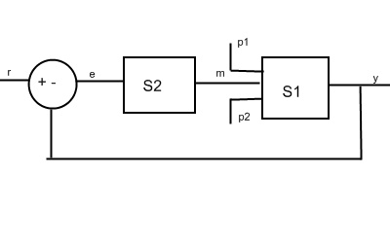
Fig 1.4 Sistem de reglare automată

În elementul de comparaţie se calculează diferenţa (abaterea e) între mărimea de referinţă r şi mărimea de ieşire y (e=r-y), iar întregul sistem automat acţionează astfel încât să micşoreze cât mai mult abaterea e. Legătura de la ieşire la elemntul de comparaţie se numeşte legătură de reacţie şi, atunci când y este o mărime electrică, această legătură este pur si simplu un conductor.
Atunci când mărimea de ieşire se scade din mărimea de referinţă, reacţia se numeşte negativă. Dacă elementul de comparaţie

5
s-ar fi obţinut nu diferenţa ci suma dintre mărimile y şi r, reacţia s-ar fi numit pozitivă. În sistemele automate reacţia este totdeauna negativă.
Sistemul din figura 1.4 se numeşte sistem de reglare automată şi o prezentare mai detaliată a lui este dată în figura 1.5 unde:
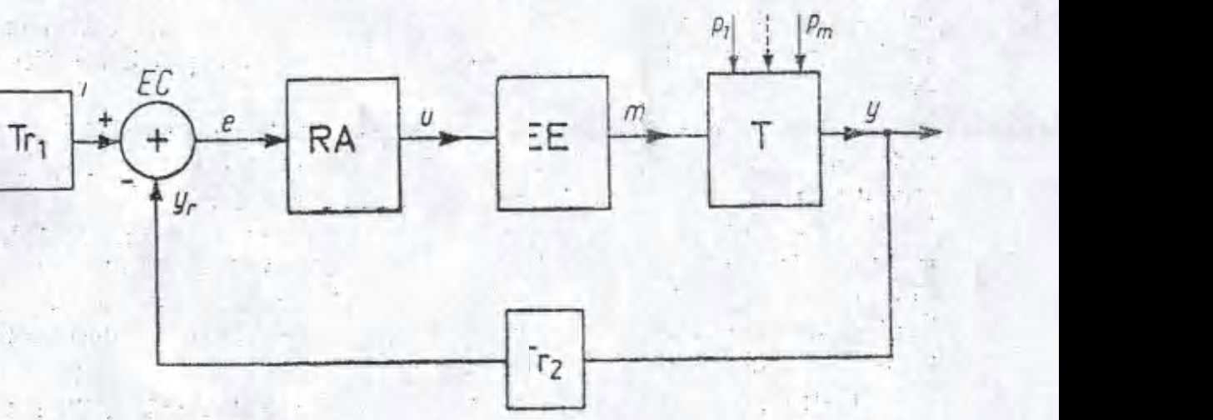

Fig 1.5 Schema bloc a unui sistem de reglare automată

- Tr1 este traductorul de intrare mecesar în situaţiile în care mărimea de referinţă nu este o mărime electrică; el converteşte r1 (mărimea de referinţă neelectrică);
- EC – elementul de comparaţie;
- RA – regulatorul automat, asigură o anumită dependenţă u=f(e) aleasă astfel încât variaţia în timp a mărimii de ieşire y să fie cât mai aproape de cea dorită;
- EE – elementul de execuţie;
- Tr2 – traducătorul de ieşire transformă mărimea de ieşire y, în cazul general de natură neelectrică, in yr, mărimea de reacţie.

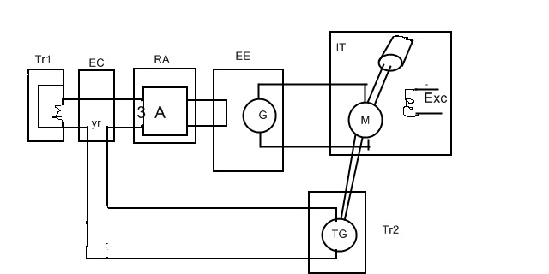

Fig. 1.6 Sistem de reglaj automat al turaţiei unui motor de curent continuu.

Sistemul de comandă a turaţiei unui motor de c.c. din figura 1.2 poate fi convertit în sistemul de reglare a turaţiei unui motor de c.c. din figura 1.6 prin scăderea tensiunii tahogeneratorului din tensiunea de la ieşirea potenţiometrului. Acest circuit de scădere a tensiunilor constituie chiar elementul de comparaţie. Corespondenţa dintre celelalte elemente ale acestui exemplu particular şi elementele schemei generale din figura 1.5 pot fi urmărite pe desen.
Principalul avantaj al sistemelor de reglare faţă de sistemele de comandă automată constată în faptul că influenţa perturbaţiilor asupra mărimii de ieşire y este mult redusă. Astfel să preupunem că din cauza unor perturbaţii, turaşia motorului creşte peste valoare dorită. Tensiunea dată de tahogenerator creşte creşte iar diferenţa dintre tensiunea dată de potenţiometru şi tensiunea dată de tahogenerator va scade; în consecinţă, tensiunea de la ieşirea amplificatorului se va micşora determinând micşorarea tensiunii de alimentare a motorului şi, în final, a turaţiei lui.
O altă reprezentare a unui sistem de reglare automată (SRA) este dată in figura 1.7, a. Ea se referă la un caz mai general, conţinând pe calea de reacţie nu un simplu traductor, ci un regulator automat suplimentar, RA2. Pe calea directă, elementele componente sunt grupate într-un mod diferit. Instalaţia tehnologică împreună cu elementul de execuţie şi traductorul de ieşire alcătuiesc partea fixă F a sistemului, denumită astfel deoarece ea este impusă din start inginerului proiectant.

7
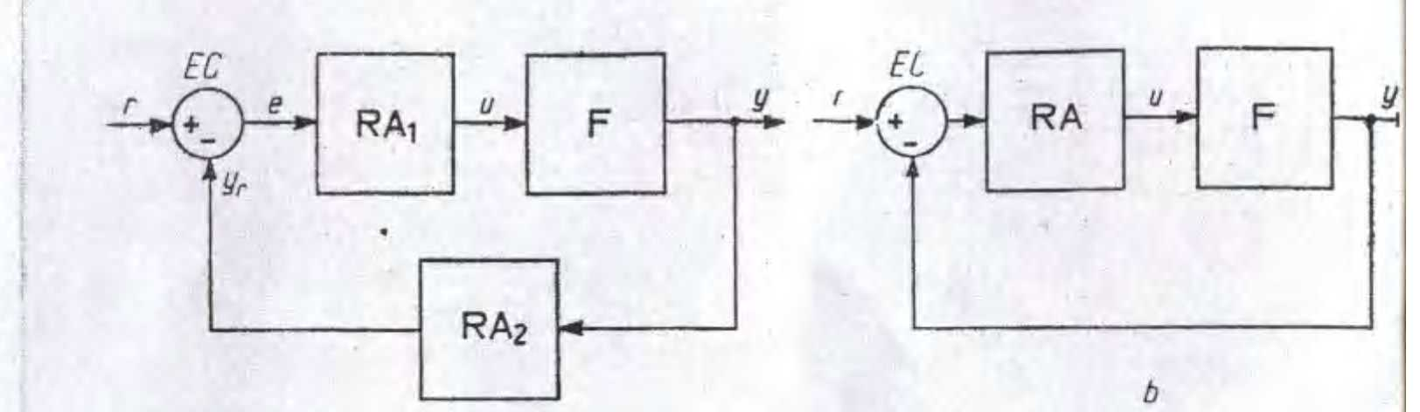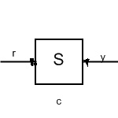
Fig. 1.7 Reprezentări echivalente ale sistemelor de reglare automată.

În cadrul teoriei sistemelor de reglare automată se demonstrează că oricare asemenea sistem poate fi echivalent cu sistemul din figura 1.7, b, având un singur regulator automat.
În figura 1.7, c este dată reprezentare globală a tutror sistemelor din figurile anterioare, caracterizate prin aceea că au o singură mărime de intrare şi o singură mărime de ieşire.
În concluzie, sistemele de reglare automată (SRA) – a căror reprezentare generală este dată în figura 1.8 – asigură o anumită variaţie în timp a uneia sau a mai multor mărimi de ieşire y1.....ym ale instalaţiei tehnologice in funcţie de evoluţia în timp a uneia sau a mai multor mărimi de intrare r1......rm. Ele sunt descrise cu ajutorul unei scheme de elemente (schema funcţională sau schema unui bloc). Elementul unui sistem automat (elementul de automatizare) este o parte componentă a unui sistem automat care indeplineşte o funcţie de sine stătătoare.

8

1.2 Clasificarea sistemelor de reglare automată

Sistemele automate pot fi clasificate dupa următoare criterii:
1. După numărul mărimilor de comandă şi al parametrilor reglaţi se distingŞ
- SRA monovariabile (cu o singură intrare şi o singură ieşire) –vezi figura 8.7, c;
2. Dupa modul de variaţie în timp a mărimii (sau mărimilor) de referinţă există:
- sisteme de stabilizare la care r este constant;
- sisteme cu program la care r variază dupa un program prestabilit;

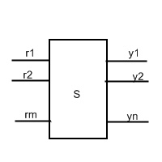
Fig 1.8 Sistem de reglare automată cu mai multe intrări şi mai multe ieşiri

9
- sisteme de urmărire la care mărimea r variază arbitrar.
3. După dependenţa legii de variaţie y=f(r) de valoarea mărimilor electrice din sistem SRA sunt:
- liniare,
- neliniare.
În cazul primelor, legea de variaţie y=f(r) este independentă de valoare mărimilor r, e, u, y iar in cazul celor neliniare, această lege se modifică o dată cu creşterea mărimilor menţionate.
4. După modul de variaţie în timp a mărimilor electrice principale sistemele de reglaj automat se împart în:
- SRA continue;
- SRA discrete.
În cazul SRA continue, mărimile electrice care se transmit de la un bloc la altul sunt diferite de zero pe toată axa timpului în vreme ce în sisteme discrete ele iau valori diferite de zero doar pentru anumite valori ale timpului.
5. După viteza de variaţie a mărimilor electrice din interiorul SRA şi, în special, după viteza de variaţie a semnalelor din interiorul instalaţiei tehnologice se disting:
- SRA pentru procese lente;
- SRA pentru procese rapide.
6. După gradul de adaptare a sistemelor la parametrii instalaţiei tehnologice, există:
- SRA cu acordare fixă;
- SRA cu acordare automată (autoadaptive)
Structura şi parametrii sistemelor din prima categorie sunt stabilite o dată cu proiectarea şi construcţia sistemului în timp ce sistemele din a doua categorie îşi pot modifica legea de reglare y=f(r) în timpul funcţionării pe baza unor informaţii asupra instalaţiei tehnologice obţinute prin supravegherea permanentă a acesteia.

10
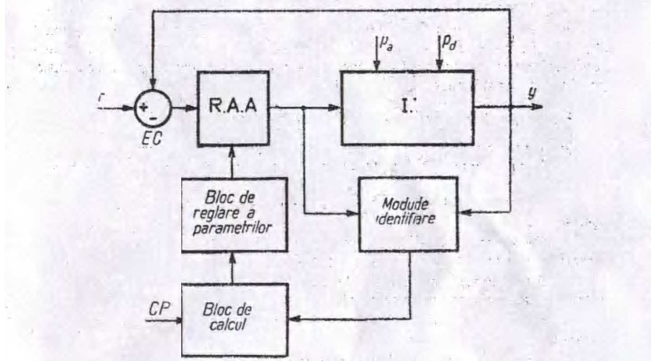

Fig 1.9 Schema bloc a unui SRA autoadoptiv.

Schema bloc a unui sistem SRA autoadoptiv este redată în figura 1.9. Regulatorul automat adaptiv (RAA) nu are parametrii constanţi iar uneori nici structura fixă; împreună cu instalaţia tehnologică IT şi elementul de comparaţie EC el alcătuieşte un SRA. Comportarea instalaţiei tehnologice este în permanenţă supravegheată de către modulul de identificare ale cărui semnale de ieşire sunt furnizate blocului de calcul. Pe baza informaţiilor astfel primite şi pe baza criteriului de performanţă CP, în acest bloc sunt calculate valorile parametrilor RAA pe care le fixează blocul de reglare a parametrilor.
7. După caracteristicile lor constructive, SRA se divid în:
- specializate
- unificate.
Sistemele de reglaj automat specializate sunt destinate unui anumit proces tehnologic sau, în cel mai bun caz, unei clase restrânse de procese tehnologice. Folosirea lor este limitată de următoarele dezavantaje:
- flexibilitate redusă;
- cost ridicat;
- întreţinere costisitoare.
Sistemele de reglaj automat unificate se construiesc din
Elemente de automatizare care se pot intreconecta în mai multe moduri deoarece semnalele (mărimile electrice) la
11
intrarea şi la ieşirea lor variază în aceaşi gamă. Cele mai utilizate game de semnal unificat sunt: 2÷10 mA; 4÷20 mA; 0÷10 mA; -10V÷10V; 0÷5V; 1÷5V.
Elementele de automatizare care pot intra în componenţa unui SRA pot fi clasificate ca in figura 1.10.

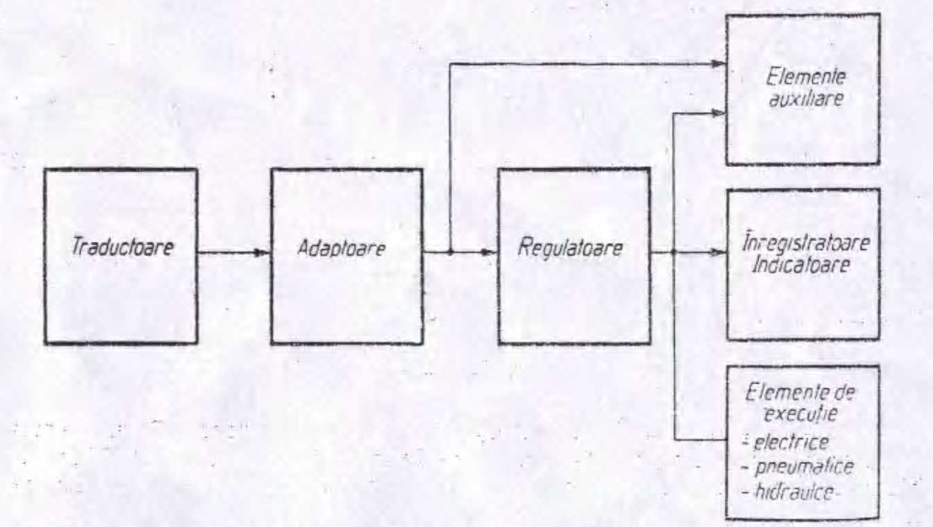

Fig. 1.10. Categoriile de elemente de automatizare care intra in competenţa unui sistem automat

Traductoarele convertesc diverse mărimi fizice neelectrice (presiune, temperatură, debit, pH etc.) într-o mărime electrică care nu variază în gama unificată; de aici rezultă necesitatea adaptoarelor care convertesc semnalul dat de traductor în semnal unificat. Semnalul e(t) de la intrarea regulatoarelor ca şi semnalul de comandă u(t) de la ieşirea lor variază în gama de semnal unificat.
Regulatoarele tipizate, fabricate în cadrul sistemelor unificate asigură funcţii de dependenţă u=f(e) simple; aceste funcţii de dependenţă denumite şi ecuaţii de funcţionare sunt prezentate in tabelul 1.1.
Tabelul 1.1. Ecuaţiile de funcţionare ale regulatoarelor tipizate

12
Tipul regulatorului | Ecuaţii de funcţionare
P | u = Kre
PI | u =KR(e+$1$$\frac{1}{\text{Tr}}\int{\text{edt}}$)
PD | u = KR(e+Td $\frac{\text{de}}{\text{dt}}$)
PD1D2 | u = KR(e+Td1 $\frac{\text{de}}{\text{dt}}$+ Td2 $\frac{\text{de}}{\text{dt}}$)
PID | u = KR(e+$\frac{1}{T1}\int{}$edt+ Td$\frac{\text{de}}{\text{dt}}$)

unde:
- KR se numeste coeficient de amplificare;
- T1 – constantă de timp integrare;
- Td – constantă de timp derivare.
Pentru a înţelege sensul fizic al constantelor de timp şi pentru a dispune de metode practice de determinare a lor, este necesar să se cunoască răspunsul regulatoarelor PI şi PD în regim tranzitoriu la variaţii tipice ale mărimii de intrare.
Astfel considerând că la intrarea unui regulator PI se aplică un semnal treaptă:

e= $\left\{\frac{0}{A}\right.$$\begin{aligned}T≤O \\ T≥O\end{aligned}$
răspunsul acestuia reprezentat in figura 1.11 este de forma:

u= AKR(1+$\frac{t}{\text{Ti}}$).
Se observă că la t=Ti, u=2AKR ; în concluzie, constanta Ti este egală cu intervalul de timp după care marimea de ieşire a unor regulator PI se dublează in raport cu saltul din origine atunci când la intrare se aplică o mărime treptată.
În mod analog, considerând că la intrarea unui regulator PD se aplică un semnal rampă e=At, răspunsul acesteia (fig. 1.12) este de forma :
u=AKR (1+Td).
Remarcând faptul că la t=Td , u=2AKRTd se poate afirma că Td
13
este egală cu intervalul de timp după care mărimea de ieşire a unui regulator PD se dublează în raport cu saltul în origine atunci când la intrarea regulatorului se aplică un semnal rampă.

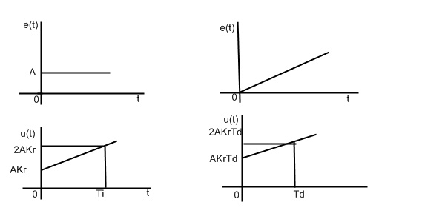
Fig. 1.11 Răspunsul regulatorului Fig. 1.12. Răspunsul regulatorului
P1 la un semnal treaptă. PD la un semnal rampă

Regulatoarele PD sunt utile pentru că ameliorează comportarea în regiuni tranzitoriu a sistemelor automate.
În practică, in locul coeficientului KR se foloseşte deseori banda de proporţionalitate, definită ca raportul dintre domeniu de variaţie e a mărimii de intrare (fig. 1.13) corespunzător domeniului maxim de variaţie a mărimii de ieşire umax şi domeniul maxim de variaţie a mărimii e, emax.
Pentru un sistem unificat rezultă :
B%= $\frac{\text{100}}{\text{Kr}}$%.
Rolul elementelor menţionate in ultima coloană din figură 1.10 este indicată clar de denumirile lor.Elementele auxiliare, de pildă, servesc la calcul, semnalizarea, alarmă.
Echipamentele de automatizare unificate se caracterizează prin:
- înaltă flexibilitate şi modularitate;
- compatibilitate cu clase largi de procese tehnologice;
- întreţinerea simplificată.
8. Dupa natura elementelor constructive folosite, sistemele de
14
reglaj automat pot fi:
- electronice;
- pneumatice;
- hidraulice.
În cazul ultimelor două categorii de SRA, semnalele ce se transmit de la un bloc la altul numai sunt de natură electrică ci sunt presiuni.
Este de remarcat că în România se fabrică dinainte de 1970 un sistem complet de elemente de automatizare cu semnul unificat electric şi mai multe elemente de automatizare pneumatice.
Cunoştinţele prezentate in continuare se referă, cu excepţia unor capitole, la sisteme automate monovalabile, liniare şi continu.

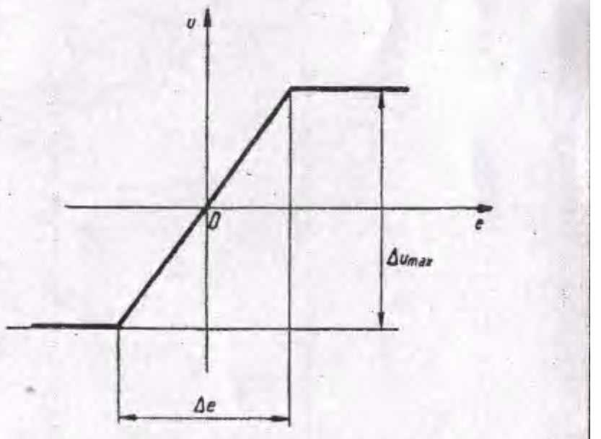

Fig 1.13. Caracteristica intrare-ieşire a unui
regulator P

15

1.3. Regimurile de funcţionare ale sistemelor de reglaj automat
Regimul normal de funcţionare al unui SRA este regimul staţional definit ca regimul în care mărimile y şi r au aceaşi forma de variaţie in timp.
În timpul funcţionării SRA apar, însă, variaţii ale mărimii de referinţă r(t), uneori impuse chiar prin program, ca şi variaţii ale mărimilor perturbatoare. Ca urmare a variaţiei, în SRA apare un regim tranzitoriu in timpul căreia variaţia în timp a mărimii de ieşire y(t) numai depinde de cea a mărimii de referinţă r(t) ci de strctura sistemului. În cursul acestui regim mărimile reglate pot avea valori şi variaţii în timp nepermise care pot aduce chiar la distrugerea instalaţiei tehnologice comandate; de aceea, cunoaşterea regimului tranzitoriu este importantă pentru a se stabilii din proiectare măsuri de protejare a instalaţiilor şi a procesului tehnologic.
După terminarea regimului tranzitoriu, un SRA proiectat corect revine la un nou regim staţionar.

16

1.4. Performanţele sistemelor de reglaj automat
Pentru a se putea aprecia comportare SRA şi pentru a le putea compara între ele, este necesară definirea unor indicii de calitate sau performanţă. Acestea pot fi clasificate in urmatoarele categoriiŞ
1 – performanţe diferite cu ajutorul curbei de variaţie în timp a semnalului de ieşire y(t):
2 – performanţe definite cu ajutorul curbei de variaţie in funcţie de frecvenţă a raportului dintre amplitudinea semnalului de ieşire şi amplitudinea semnalului de referinţă atunci când acesta este sinusoidal, de frecvenţă variabilă. Această diagramă se numeşte răspunsul la frecvenţă;
3 – stabilitate.
1. Diagrama y(t) depinde de variaţia în timp a semnalului de referinţă r(t) şi de variaţia în timp a perturbaţiilor.
Pentru a definii performanţele SRA în raport cu intrarea se iau in consideraţie pentru semnalul r(t) formle tipice de variaţie în timp din figura 1.14. Dintre acestea, principalele performanţe se definesc cu ajutorul unui semnal treapta aplicat la intrare(vezi figura 1.14, a).
Performanţele SRA pentru variaţia treaptă a semnalului de la intrarea.
În acestă situaţie, semnalul de ieşire, în mod ideal, ia forma unui semnal treaptă de valoare yi. În realitate, el variază în timp după una din curbele reprezentate în figura 1.15, stabilindu-se în final la o valoare yst (ystaţionar). Deci yst =lim y.

17
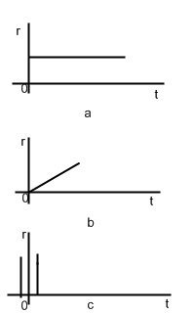

Fig 1.14. Forme tipice de variaţie a mărimii
De intrare al unui SRA

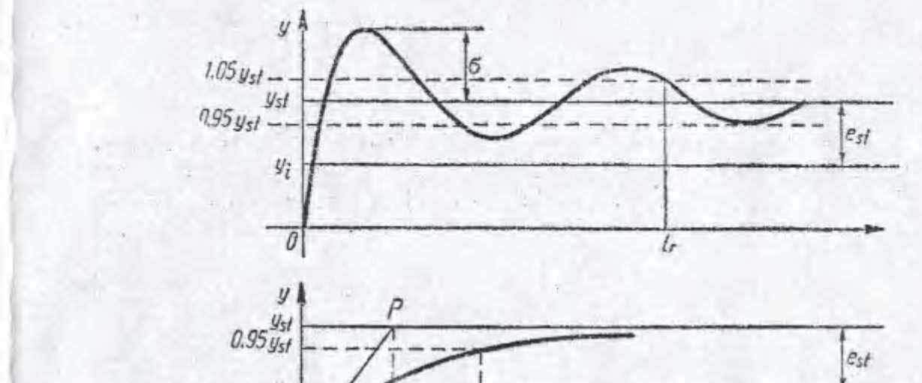

Fig. 1.15 Forme tipice de variaţie a semnalului de ieşire al unui SRA pentru un semnal de
intrare treapta

Curba y(t) poartă numele de răspuns indicial. După cum se vede, răspunsul indicat poate avea unu dintre cele trei forme din figura 1.15:
- răspuns tranzitoriu oscilant (fig. 1.15, a),
- răspuns aperiodic fără inflexiune, (fig. 1.15, b şi d),
- răspuns aperiodic cu inflexiune.

18
Diferenţa dintre curba reală y(t) şi valoarea yi :
3(t)=y(t)-yi
Se numeşte eroare şi, in cazul sistemelor bine reglate, trebuie să tindă către zero. În figura 1.15 diferenţa yst – yti este mărită pentru a putea fi observată. Dacă legătura de reacţie a SRA nu conţine nici regulator nici traducător-ca in figura 1.14 semnalul 3(t) se confundă cu e(t).
Performaţele SRA definite cu ajutorul diagramelor din figura 1.15, se împart în:
- performanţe referitoare la regimul staţionar;
- performanţe referitoare la regimul tranzitoriu.

19

Bibliografie

- Damachi E. Tunsoia – Electronică . EDP-BUC. 1979
- Gray P.E. – “Bazele electronici moderne”- vol. I-II, ETH, BUC. 1979
- Văcărescu A. –“Dispozitive semiconductoare-Manual de utilizare” ETH. BUC – 1975
4. Ceangă E. Tusac I. , Miholca C.-“Electronică industrială şi automatizări”- EHT. BUC. 1979
5. Constantin P. Bârca-Gălăreanu }.a. –“Electronică Industrială”- EDH –BUC.-1976
6. Maican S. –“Sisteme numerice cu circuite integrate” ETH-BUC. 1980
7. Dancia I. –“ Micro-procesoare arhitectură internă”, E. Dacia- Cluj-Napoca – 1979
8. Săvescu M. , şi . a. –“Circuite Electronice”vol. I,II,III, ETH, BUC.-1987-1989
9. Cărtureanu V.Iancu O. şi.a. –“Materiale şi componnte electronice”
EDP. BUC. 1972
10. Internet –Electronică şi automatizări

